

Группа 201-725

Отчет

Основы алгоритмизации и программирования

Лабораторная работа №1

Выполнил(а): Яблонская С. С.

Проверил(а):

2020 г.

# Лабораторная работа №1 "Основные сведения о языке С"

**Цель:** Получить практические навыки анализа сложности алгоритмов.

**Задание 1.**

Вычисление алгебраического выражения, содержащего операции различного уровня приоритетности.

#include <stdio.h>

#include <math.h>

#include <iostream>

#include <locale.h>

using namespace std;

int main()

{

setlocale(LC_ALL, "Russian"); //установка русского языка

float a, b, c, x1, x2; //объявление переменных

printf("Enter variables a, b and c for the quadratic equation (standart form ax^2 + bx + c)\n");

scanf_s("%f %f %f", &a, &b, &c);

float d;

d = b * b - 4 * a * c; //вычисление дискриминанта

if (d < 0)

{

printf("There is no solution");

}

if (d >= 0)

{

x1 = ((-b - sqrt(d)) / (2 * a)); //вычисление корней

x2 = ((-b + sqrt(d)) / (2 * a));

printf("%g %g", x1, x2);

printf("\n");

}

if (a == 0)

{

if (b == 0)

{

printf("x is any number");

}

}

return 0;

}

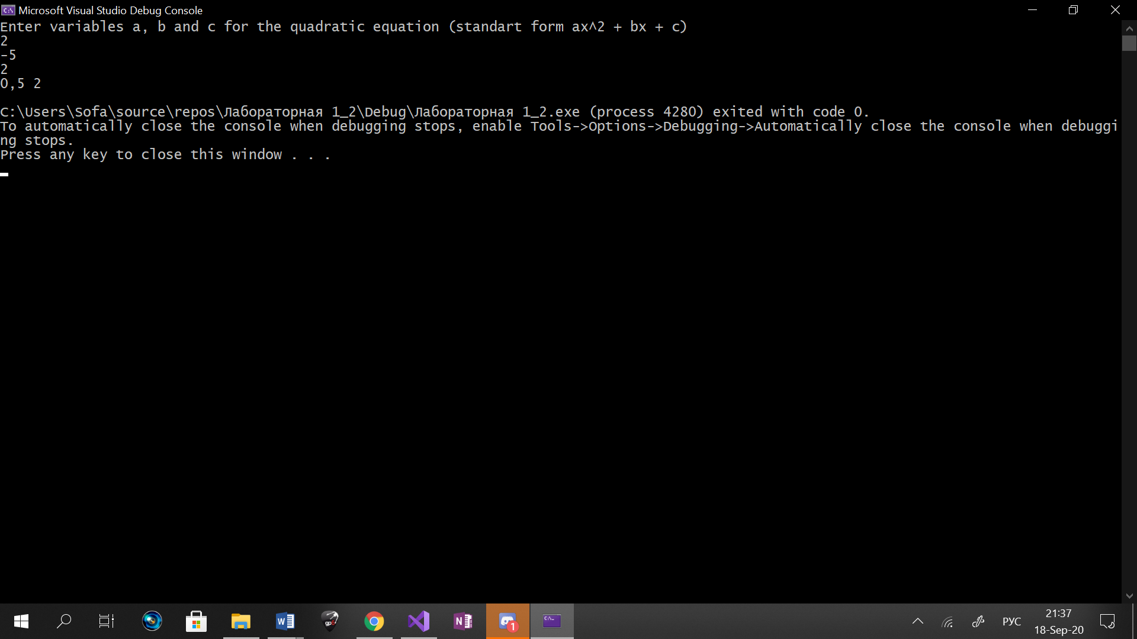

**Задание 2.**

Вычисление алгебраического выражения, требующего преобразования типов.

#include <stdio.h>

#include <math.h>

#include <iostream>

#include <windows.h>

#include "locale"

#include "string"

using namespace std;

int main()

{

setlocale(LC_ALL, "Russian"); //установка русского языка

float a, b, c, x1, x2; //объявление переменных

char s[1000 + 1]; //задаем массив, состоящий из переменных char (строка по факту)

printf("Enter variables a, b and c for the quadratic equation (standart form ax^2 + bx + c)\n");

gets_s(s); //ввод первой переменной

a = atof(s); //преобразование переменной из типа char в тип float

gets_s(s); //те же операции с оставшимися двумя переменными

b = atof(s);

gets_s(s);

c = atof(s);

float d;

d = b * b - 4 * a * c; //вычисление дискриминанта

if (d < 0)

{

printf("There is no solution");

}

if (d >= 0)

{

x1 = ((-b - sqrt(d)) / (2 * a)); //вычисление корней уравнения

x2 = ((-b + sqrt(d)) / (2 * a));

printf("%g %g", x1, x2);

printf("\n");

}

if (a == 0) //постановка условия, при котором корнем уравнения является любое число

{

if (b == 0)

{

printf("x is any number");

}

}

return 0;

}

